**病理学图像分析综述**

席天昊2021010913017、车昊东2021010913003、张颂阳2021010913001

摘要：

在临床上，医务人员要分析大量的病理图像，随着医疗水平的提高，医务人员分析病理图像的压力日益增大，这导致了诊断的效率低下和误诊率的上升，利用机器学习，例如卷积神经网络(Hattori et al., 2023)、深度学习(Su et al., 2023)分析病理图像可以大大缓解医务人员的工作压力。在这篇综述中，我们对100篇2021-2023年的关于病理学图像分析的SCI文章进行了总结，在文中类型上我们的分类是：研究论文(Terzidis et al., 2023)、编辑材料(Tsuneki, 2023)、信件(Xin et al., 2023)。我们还对其研究方法进行了介绍与讨论。最后，我们总结一下上述文章的成果和未来相关研究的方向。

简介：

数字病理图像分析对于乳腺癌、前列腺癌等良恶性分级诊断具有重要意义，其中，组织基元的形态和目标测量是量化分析的重要依据.然而，由于病理数据多样性和复杂性等新特点，其分割任务面临着特征提取困难、实例分割困难等挑战.人工智能辅助病理量化分析将复杂病理数据转化为可挖掘的图像特征，使得自动提取组织基元的定量化信息成为可能.特别是随着计算机计算能力的快速发展，深度学习技术凭借其强大的特征学习、设计灵活等特性在数字病理量化分析领域取得了突破性成果.系统概述目前代表性深度学习方法，包括卷积神经网络、全卷积网络、编码器-解码器模型、循环神经网络、生成对抗网络等方法体系，总结深度学习在病理图像分割等任务中的建模机理和应用，并梳理了现有方法的方法理论、关键技术、优缺点和性能分析.最后讨论了未来数字病理图像分割深度学习建模的开放性挑战和新趋势.

对文献进行综述是非常重要的事情，我们为读者勾勒出某一问题研究的发展历程，将研究的起源、发展和现状展现在读者面前，将当前研究置于一个相关的大的研究背景之中。由于之前已经有了很多2021年前的综述了，故我们写了这篇2021-2023年的综述文章。

检索方法：

数据库：电子科技大学图书馆SCI数据库（<http://lib.uestc.edu.cn/dbc?id=29>）关键词：pathological image，时间：2021-2023

方法：

按时间分类的统计图（共100篇）：

按类别分类的统计图（共40篇）：

1.病理图像分析卷积神经网络

研究人员使用苏木精-伊红染色标本的数字病理图像预测早期肺和癌切除术后的复发，以及应用卷积神经网络的机器学习。研究团队构建了一个提取特征的模型，以及一个切换模型，该模型自动在我们的提取模型和一个ex为每张图片绘制单色空间的特征之间切换。然后，研究人员开发了一种用于预测的肿瘤识别方法，使用这些模型评估LAIB是否复发。本研究共纳入55例患者与LAIB患者进行手术切除，评估所提出的方法。提出的方法确定

LAIB复发的准确率为84.8%。使用数字病理学和机器学习可以用于高度准确预测手术切除后LAIB复发。该方法具有实现目标的潜力术后随访观察。(Hattori et al., 2023)

2.病理图像分析深度学习模型

胶质瘤分级对治疗方案的选择至关重要，胶质瘤ⅱ级和ⅲ级的精细分级仍然是一个病理学挑战。传统的基于单一深度学习(DL)模型的系统在区分胶质瘤ⅱ级和ⅲ级方面只能显示出相对较低的准确性。通过引入集成深度学习模型，结合深度学习和集成学习技术，我们从病理图像中实现了无注释的胶质瘤分级(ⅱ级或ⅲ级)。我们使用残差网络ResNet-18架构建立了lli多个块级深度学习模型，然后将深度学习模型作为组件分类器开发集成深度学习模型来实现患者级别的胶质瘤分级。纳入癌症基因组图谱(TCGA)数据库中507例低级别胶质瘤(LGG)患者的全玻片图像。30个深度学习模型在患者级别胶质瘤分级中的平均曲线下面积(AUC)为0.7991。单个深度学习模型变异较大，模型间余弦相似度的中位数为0.9524，显著小于阈值1.0。基于逻辑回归(LR)方法和14个成分的深度学习分类器(LR-14)构建的集成模型显示，患者水平的平均准确率和AUC分别为0.8011和0.8945。我们提出的LR-14集成深度学习模型在基于未注释病理图像的胶质瘤ⅱ级和ⅲ级分类中取得了最好的效果。(Su et al., 2023)

临床上，医生能够根据 Nugent 评分为患者提供正确的诊断并制定针对性的治疗方案. 然而，仅依赖医学专家快速统计并分析病理图像难度极大.一方面，分析病理图像需要医生长时间高度集中精力，检测的准确率取决于专家的知识储备和主观判断，难免产生不确定性与误差。另一方面，人工检测的速度慢、耗时长、效率低，与临床诊断的高吞吐量需求不一致. 基于深度学习的病理图像自动分析技术能够有效克服上述困难. 该技术通过快速、持续地自动分析病理图像，能够有效提升医生读片诊断的能力和效率.此外，目前国内外都存在明显的高水平医学专家地域性分配不均衡的问题，而分析病理图像对医生的专业知识和临床经验要求较高，偏远医院对病理图像精确分析的条件欠缺. 因此，借助计算机技术辅助偏远地区医生进行病理图像的分析，可以缓解医疗资源地域性分配不均衡的问题.而基于深度学习的计算机技术正是计算机辅助诊断的有效途径.目前，深度学习技术主要用于肿瘤和癌症的病理诊断，在阴道微生态领域还处于空白阶段 . 因此，本文提出一种面向阴道微生态病理图像分类的Nugent 评分预测模型 ResLab，并采用增加网络层数、增大感受野、减少ReLU激活层、用最大池化层替换平均池化层等优化方法提高模型精度 .ResLab 以 ResNet 和 DeepLab 网络为基础架构，以端到端的方式对妇科检查病理图像进行自动分析，预测得到 Nugent 评分，根据评分结果对细菌性阴道病进行分类，辅助医生诊断阴道微生态疾病.

以ResNet、DeepLab 为基础模型，吸收 AlexNet 和VGG的设计思想，提出ResLab模型预测Nugent评分，并从增加网络层数、增大感受野等方面对网络结构进行优化 . 在由三甲医院提供的 3 374 份病理报告组成的数据集上进行测试表明，与 VGG、GoogLeNet、ResNet等ILSVRC比赛 （国际顶尖机器视觉图像识别竞赛） 中表现突出的网络模型相比，ResLab模型具有更高的预测精确率.

ResLab 模型架构以 ResNet、DeepLab 为基础，一方面，保留残差模块以减少语义信息在池化过程中的损失，有效避免网络退化，解决深度网络难以训练的问题，另一方面，将 ResNet 替换 DeepLab中的特征提取器VGG16，同时将全连接层替换为卷积层，并保留多孔空间金字塔池化模块，从而提取病理图像中的多尺度信息.（基于深度学习的阴道微生态病理图像自动诊断*）

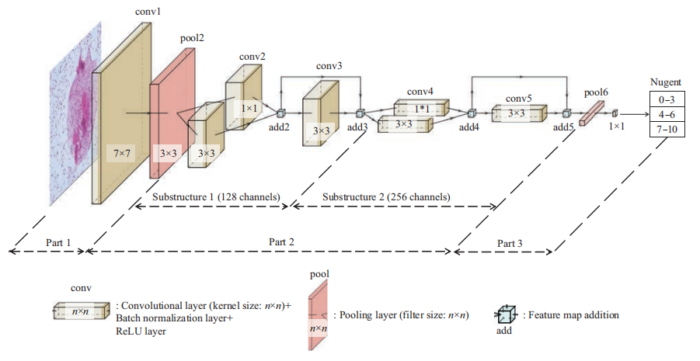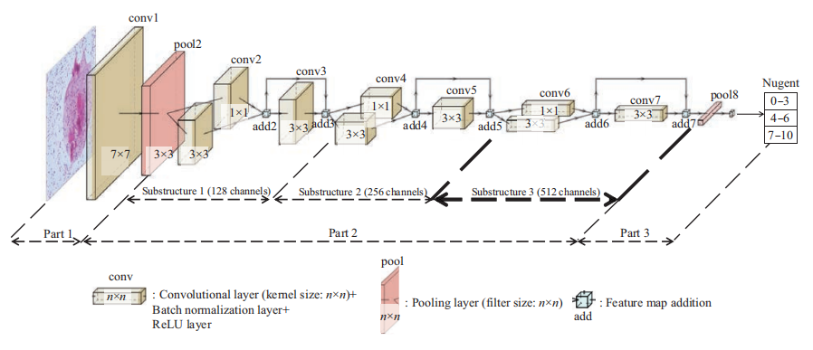

近年来，随着磁共振老化技术的不断进步，它也成为术前评估的主要老化检查方法恶性肿瘤。MRI序列图像视为通过显示浸润深度来判断肿瘤分期结直肠癌肿瘤和周围的侵袭组织:组织或器官但是，图像显示的清晰度结直肠癌的MRI检查结果不同疾病的阶段。例如，MRI可以显示良好T3和T4癌的分辨率，但不能提供精确显示T1和T2。利用深度学习人工智能进行优化磁共振成像技术并应用于患者的检查。位置、分期和适当的术后路径根据图像确定病变部位探讨腹腔镜下结直肠癌手术的治疗效果在磁共振成像技术的指导下深度学习。 (Pan et al., 2021)

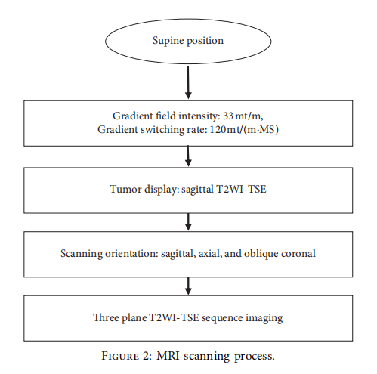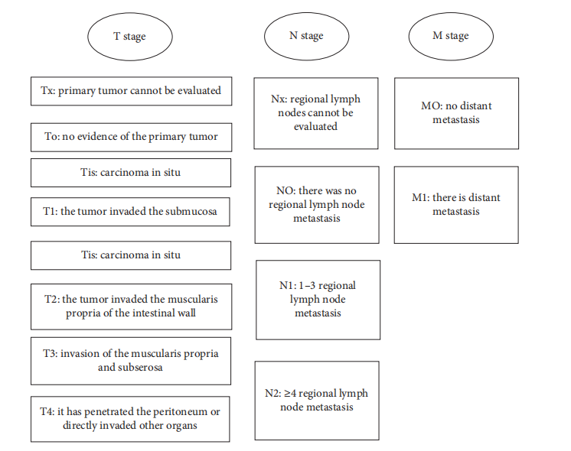

3.基于机器学习RNA数据分析

非病变乳腺组织中转录本的表达丰度在印度个体之间存在差异。基因型与影像学表型的关联研究可能有助于我们理解这种个体变异。由于现有的报道主要集中在肿瘤或病变区域，病理图像特征的het的异质性及其与非病变组织RNA表达谱的相关性尚不清楚。本研究的目的是发现细胞核特征和全转录组rna之间的关联。我们分析了来自基因型组织表达(Genotype-Tissue Expression, GTEx)项目的456个乳腺组织的显微组织学图像和rna测序数据，并构建了一个自动计算框架。根据细胞核形态特征，我们将所有样本分为4类，并发现了特征特异性的基因集。对每个基因集进行bio逻辑通路分析。建议的框架评估

细胞核形态特征定量分析并鉴定相关基因。 我们发现了与RNA相关的捕捉乳腺组织群体变异的图像特征 提示表达模式的变异影响乳腺组织形态特征的群体变异。本研究提供了健康乳腺组织影像特征特异性RNA表达的全面转录组视角。这样的框架也可以用于理解其他组织和器官中RNA表达和形态之间的联系。通路分析表明，我们识别的基因集涉及特定的生物学过程，如免疫过程。(Mou et al., 2023)

4.病理图像识别的标准化

非病变乳腺组织中转录本的表达丰度在印度个体之间存在差异。基因型与影像学表型的关联研究可能有助于我们理解这种个体变异。由于现有的报道主要集中在肿瘤或病变区域，病理图像特征的het的异质性及其与非病变组织RNA表达谱的相关性尚不清楚。本研究的目的是发现细胞核特征和全转录组rna之间的关联。手术切除胃癌的病理诊断既包括肉眼可见的病理诊断，也包括肉眼可见的病理诊断 通过显微镜观察和显微镜诊断。宏观诊断决定了病变的部位和分期 疾病和其他器官的受累和外科切缘。因此，病灶识别是重要的诊断步骤这需要一个熟练的病理学家。尽管如此，人工智能(AI)技术甚至可以允许经验不足的人

医生和实验室技术人员在不需要病理学家的情况下检查手术切除的标本。然而, 器官成像条件因医院而异，在一种情况下创建的AI算法可能无法在另一种情况下正常工作。因此，我们对影响病理宏观图像质量的因素进行了识别和标准化，以进一步提高病理宏观图像的质量 影响AI对病变的识别。(Sakashita et al., 2023)

1. 选择性多尺度注意网络

病理图像中的组织形态已被病理学家常规用于评估胰腺导管腺癌（PDAC）的恶性程度。肿瘤细胞及其周围组织的自动、准确分割往往是获得可靠形态学统计的关键步骤。然而，由于外观和形态的巨大变异，这仍然是一个挑战。本文提出了一种选择性多尺度注意网络（SMANet），用于分割胰腺病理图像中的肿瘤细胞、血管、神经、胰岛和导管。提出了选择性多尺度注意模块，从编码器和解码器中增强有效信息、补充有用信息和抑制不同尺度的冗余信息。它包括选择单元（SU）模块和多尺度注意（MA）模块。选择单元模块可以有效地过滤特征。多尺度注意模块通过空间注意和通道注意增强有效信息，并结合不同层次特征补充有用信息。这有助于学习不同感受野的信息，以改善肿瘤细胞、血管和神经的分割。本文还提出了一种原始特征融合单元来补充原始图像信息，以减少对小组织（如胰岛和导管）的分割不足。(Yao et al., 2021)

1. 用于扫描和分析病理的系统

病理诊断用于评估肿瘤的恶性程度并对癌症进行分级；因此，病理诊断对[16]后的病灶识别和治疗方案的选择具有重要意义。在病理诊断中，通过细胞学、组织学（活组织检查）、手术材料诊断（术中快速诊断）和病理解剖等检查方法，对直接取自患者病变或手术切除器官的组织或细胞等标本进行宏观和微观分析。除细胞学中采集的样本相对较大外，病理诊断中的病变是用手术刀切除，然后安装在玻片上。然后用石蜡包埋切片，薄层切片，和染色。然而，由于切割位置通常仅通过触诊和视觉判断来确定，因此切割的准确性在不同的病理医师之间有很大差异。这可能会使识别组织病变变得困难，因为要诊断的病变甚至可能不存在于载玻片上。最终，这可能导致错误的诊断或使用不适当的治疗策略。相反，如果能够对病理材料进行非破坏性的三维分析，就有可能确定其内部微结构，从而可以选择准确的切割位置。然后，一个准确的切割位置又会反过来提高切割精度。(Hayakawa et al., 2021a)

7.偏振成像

偏振成像对各种癌组织的亚波长微结构敏感，可提供复杂病理标本丰富的光学特性和微结构信息。然而，如何合理利用偏振信息来增强病理诊断能力仍然是一个具有挑战性的问题。为了充分利用病理图像信息和样本的极化特征，我们提出了一种双极化模态融合网络DPMFNet),该网络由多流CN结构和切换注意力融合模块组成，可互补地聚合不同模态图像的特征。我们提出的切换注意机制可以通过切换不同模态图像的注意图来获得联合特征嵌入，以提高其语相关度。通过包含一个双极化对比训练方案，我们的方法音似综合和对齐两个极化特征的交互和表示。在三个癌症三数据集上的实验评估表明，我们的方法在辅助病理诊断方面具有优越性，尤其是在小数据集和低分辨率的病例中。Gard-CAM将病理图像和极化图像的重要区域可视化，表明这两种模式发挥着不同的作用，并允许我们对DPMFNet进行的癌症诊断进行了有见地的解释和分析。该技术具有促进病理辅助诊断的潜力，并基于病理图像特征拓宽目前的数字病理边界。(Y. Chen et al., 2022)

1. 病理影像学诊断

病理影像学诊断在肿瘤的诊断和治疗中起着至关重要的作用。然而，由于经验丰富的病理医师严重缺乏，计算机辅助病理诊断变得极为重要。此外，虽然机器学习技术已经在其他医学领域得到了成功和广泛的应用，但在病理图像诊断的基本过程中仍缺乏计算机干预。本文提出了一种将图像特征与多视图深度学习网络相结合的病理图像诊断多视图深度学习模型(MvPID)。具体来说，首先，将整个幻灯片图像分割成不同的非重叠的子切片。然后，从子切片中提取不同的图像特征作为不同的视图进行多视图学习。随后，我们提出了基于视图的深度高斯过程来提取不同视图的唯一信息，以及基于视图的通用自动编码器(AE)网络来将不同视图的信息整合到一个通用表示中。将通用表示放入下游分类器，实现病理自动诊断。对真实病理数据的实验结果表明，该方法是有效的。的最佳分类性能远远超过诊断准确度病理医师，证明了MvPID的应用潜力。（(Y. Chen et al., 2022)

病理诊断进行评估肿瘤恶性程度及癌症分级;因此，它会播放重要的作用是识别病变和选择此后的治疗政策[16]。在病理诊断中，标本:直接采集的组织或细胞等标本从病人的病变部位或器官切除外科，经过宏观和微观分析通过细胞学、组织学等检查方法(活检)，手术材料诊断(术中快速诊断)和病理解剖。除了细胞学，其中，一个相对较大的样本被收集，病变在病理诊断中是用手术刀切开然后安装在玻璃片上。然后准备标本通过石蜡包埋切割块，薄切片染色。然而，由于切割位置通常仅通过触诊和视觉判断来确定，因此切割病理学家之间的确性差异很大。这可能使组织病变的鉴别变得困难，因为病变是被诊断出来的人甚至可能不在幻灯片上。即使从根本上说，这也可能导致错误的诊断或使用不恰当的治疗政策。相反，如果病态逻辑材料可以被非破坏性地分析三维上，可以确定其内部微结构，因此，切割位置准确可选择。一个准确的切割位置，然后在提高车削精度。目前，计算机断层扫描(CT)扫描仪是广泛用于无损三维分析病理的:病理材料的;此外，还研制了各种专用位式CT扫描仪。在这项研究中，我们关注微型ct扫描仪。微型ct扫描仪使用焦距为数倍的微聚焦x射线管微米;值得注意的是，它可以可视化三维空间材料内部结构精细，空间分辨率明显高于CT扫描仪[10]。此外，微型ct扫描仪已得到广泛应用为了研究小动物的病理生理学，如小鼠和大鼠，并有各种报告指出它们是一个有用的分析工具[2,3,6,7,9,10]。因此，微型ct扫描仪可以帮助进行无损和无损的检查三维分析内部微观结构切割前的病理材料。因此,准确的切割位置可以根据结果:为病理材料的切割提供依据。近年来，微ct应用于人体的研究越来越多器官，如病理诊断中切除病变的评估[11-13,15,17]。此外，先前的一些研究报告了显微ct在评价乳腺癌手术资料中的病理效果[12,15]。然而，没有专门的系统进行扫描和病理材料分析已得到发展。来采用显微ct扫描仪进行病理诊断有必要开发微型ct系统专用于使用对象固定机制的病理诊断以及支持切割的分析软件获取的CT图像。因此，在这项研究中，我们发展了一种病理诊断支持系统采用专用的micro-CT扫描和分析软件。(Hayakawa et al., 2021b)

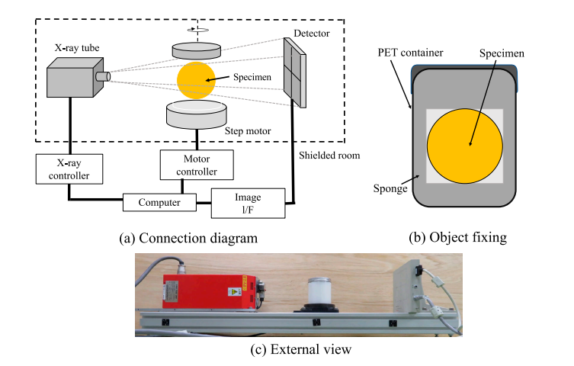

1. 预测术前病理分级和生存期

本研究的目的是预测术前病理分级和生存期腹膜假黏液瘤(PMP)的影像组学模型以大网膜结块为影像学观察指标，建立包含临床指标的临床模型两者联合模式。共纳入88例PMP患者。患者临床资料，包括年龄、性别、术前血清肿瘤标志物[CEA、CA125、CA199]、生存时间、分析术前CT图像。三种模型(临床模型、影像组学模型和联合模型)用于预测PMP病理分级。模型的通过构建受试者工作特征(roc)曲线比较分析诊断效能曲线(ROC)。同时评估PMP不同病理分级的影响的结果显示，基于CT的大网膜结块的影像组学模型下面积最大

ROC曲线下面积([AUC] = 0.878)，联合模型(AUC= 0.899)具有诊断效能确定PMP病理分级。基于CT大网膜的影像组学模型结块可用于预测PMP病理分级，对治疗方案的选择具有重要意义方法和预后评估。 (Zhou et al., 2022)

9.拉曼光谱和多光子显微镜

利用拉曼光谱和多光子显微镜(MPM)进行研究乳腺肿瘤微环境的组成和结构特征。这些技术的结合使我们能够解决离体健康的病理特征以及浸润性导管癌(IDC)乳腺组织切片。基于mpm的双光子激发荧光和二次谐波产生具有重要意义大面积结构组织成像的优势。拉曼光谱成像鉴定了成分信息从光谱的角度和具体的可视化生物医学成分的分布模式使用多元成像方法(K-mean聚类分析，KCA)。MPM结果显示胶原束丢失，恶性细胞IDC的浸润、基底膜破坏和血管生长。此外,变化在色氨酸中，核酸、类胡萝卜素、蛋白质和脂质在不同组织中均有含量。重建的拉曼图像说明了这些内容和形态学的变化癌组织的边缘轮廓。获得的多模态光学结果基于不同对比机制提取样本互补信息，为肿瘤微环境提供了新的无标记的病理学解释作为一种直接发展多模光学模式的实验基础术中诊断方法。（Label-free ex vivo pathological studyingon breast cancer tissue by usingnonlinear multiphoton and micro-Raman spectral imaging）

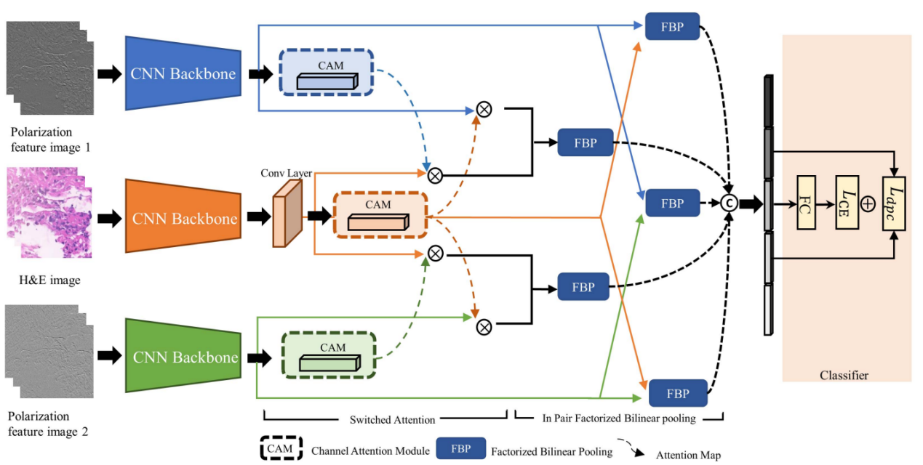

10.计算机断层扫描技术

计算机断层扫描(CT)是一种应用广泛的医学影像技术。明确肺腺癌CT图像与病理检查结果的关系，有助于更好地支持其诊断。本研究构建了一个具有知识蒸馏过程的双分支网络(KDBBN)用于肺腺癌的辅助诊断。KDBBN能够基于肺部CT图像自动识别腺癌类型，并检测出最有可能有助于识别特定类型腺癌的病变区域。此外，为提出的框架建立了一个知识蒸馏过程，以确保开发的模型可以应用于不同的数据集。综合计算结果证实，我们的方法为补充病理检查的腺癌诊断提供了可靠的依据。同时，KDBBN标记的高危区域与临床诊断中医生标记的相关病变区域具有较高的一致性。(L. Chen et al., 2022)

11.视网膜光学相干断层扫描图像

在这项工作中，通过建立了一种基于生成对抗网络(GAN)的管道，用于生成真实的视网膜光学相干断层扫描(OCT)图像，该图像具有可用的病理结构和地面真实解剖和病理注释。所提出的图像生成方法的重点尤其在于模拟病理结构周围视网膜层的病理诱导的变形。最终的实验证明了图像的真实外观和它们的神经网络训练的适用性。(Uzunova et al., 2022)

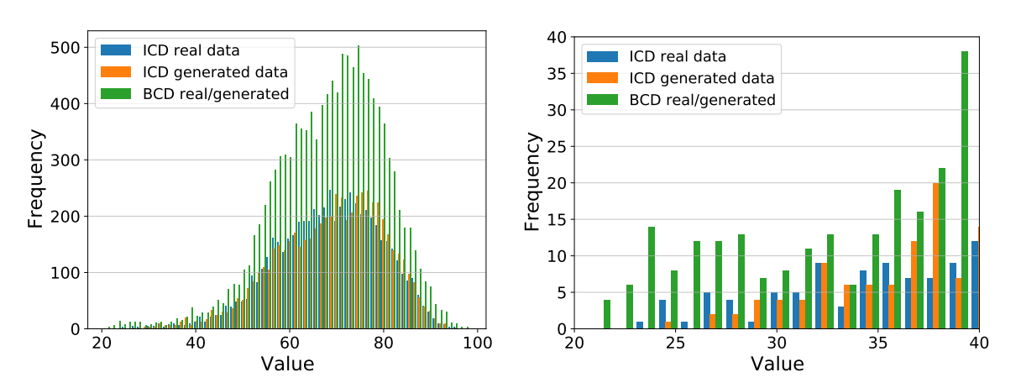

1. 计算机辅助诊断与卷积神经网络

11.1 计算机辅助诊断

1959 年，Ledley 等首次将数学模型运用到肺 癌 诊 断 中， 并 首 次 提 出 了 计 算 机 辅 助 诊 断（computer-aided diagnosis，CAD） 的概念 . 计算机辅助诊断技术利用计算机技术对医学影像进行临床分析，辅助医生检测、识别、分割、解析医学影像，进而提高诊断的准确率. CAD系统通常由数据预处理、数据特征提取、数据后处理三个环节组成. 经过数十年发展，计算机辅助诊断技术伴随着计算机技术的高速发展，已经成功应用于临床实

践，CAD 系统在提高医生诊断效率、减少误诊、提高准确率等方面起到了极大的促进作用.传统CAD系统基于数学模型对图像特征进行分类处理，常用的数学模型有回归模型和灰色系统预测模型. 回归模型是分析疾病与致病因子之间的联系，建立回归模型预测疾病在医学中应用广泛，能够综合考虑多种因素共同作用，但该方法具有误差较大、外推性差、数据量需求大的特点，并且对样本分布要求较高 . 1982 年，邓聚龙 提出灰色系统理论，通过对原始数据的处理和灰色模型的建立，发现疾病的发展规律. 灰色系统预测模型对于数据量少的图像具有较高的预测精度，但在随机性和波动性较大的数据上表现较差.近十年来，随着人工神经网络取得重大突破，基于神经网络的CAD系统逐渐替代了传统CAD系统. 人工神经网络模仿动物神经网络行为特征，具有自学能力和记忆能力. 在分类方面，人工神经网络方法比传统的方法具有更优越的性能. 在胸部疾病上，Rajpurkar 等 基于 DenseNet 提出改进的121 层 CheXnet，对胸部 X 光片上的 14 种疾病分类，精确率达到了放射科专家的水平. 在腹部疾病上，Xu等 提出一个利用多模态信息诊断子宫颈发育不良的深度学习框架，在大数据集上取得了87.83%的灵敏度和90%的特异性. 在眼部疾病上，Pratt等提出了一个10层卷积层和3层全连接层的卷积神经网络，在大约 90 000 张眼底图像上训练，预测糖尿病视网膜病变 （DR） 严重程度，准确率为75%.

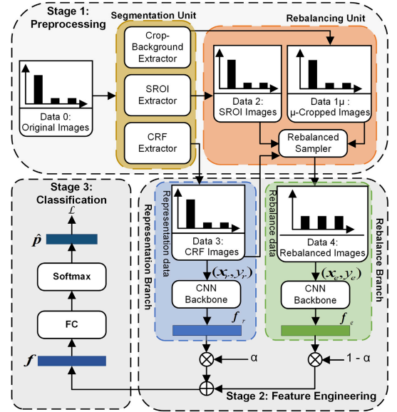

11.2 卷积神经网络

卷积神经网络是一种前馈人工神经网络，将特征提取和分类两个步骤合二为一，能够有效识别图像模式. 卷积神经网络包含以下组件：卷积层、池化层、全连接层、激活函数、损失函数、优化算法. 卷积层对输入进行卷积，能够充分利用输入的空间或时间信息. 池化层能减少神经网络中的参数个数，减少过拟合. 全连接层每一个结点都与上一层所有结点相连，用以对提取到的特征进行综合. 激活函数通过增加非线性来增强网络性能，常见 的 有 sigmoid、 softmax、 整 流 线 性 单 元（rectified linear units，ReLU）. 损失函数用于评估神经网络的性能，是目标函数的一部分. 优化算法决定神经网络中参数的优化方向，常用随机梯度下降 （stochastic gradient descent，SGD）、Adagrad、Adam等优化算法.2012 年，Krizhevsky 等用深度学习算法实现图像特征自动提取，提出AlexNet网络，此后深度学习方法成为图像分类的首选方法. Simonyan和Zisserman 利用堆叠小的卷积核增大感受野同时增加网络深度，提出了 VGG 网络 . Szegedy 等通过设计网络的拓扑结构，在保持网络复杂度不变的 前 提 下， 提 高 网 络 的 深 度 和 宽 度， 提 出 了GoogLeNet. 但随着网络越来越深，网络的训练也越来越困难，准确率逐渐达到饱和甚至下降. 2015年，He 等 将残差网络 ResNet 引入深度学习领域，解决了网络退化问题，网络深度从22层提高到 152 层 . DeepLab 使用空洞卷积增大感受野，使用多孔空间金字塔池化 （astrous spatial pyramid pooling，ASPP）提取多尺度信息.本文将ResNet的残差网络和DeepLab的ASPP模块相结合，用于阴道微生态病理图像的分析诊断，在提升网络深度的同时充分利用多尺度信息，增强模型对病理图像中细菌特征的抽象能力.（基于深度学习的阴道微生态病理图像自动诊断）

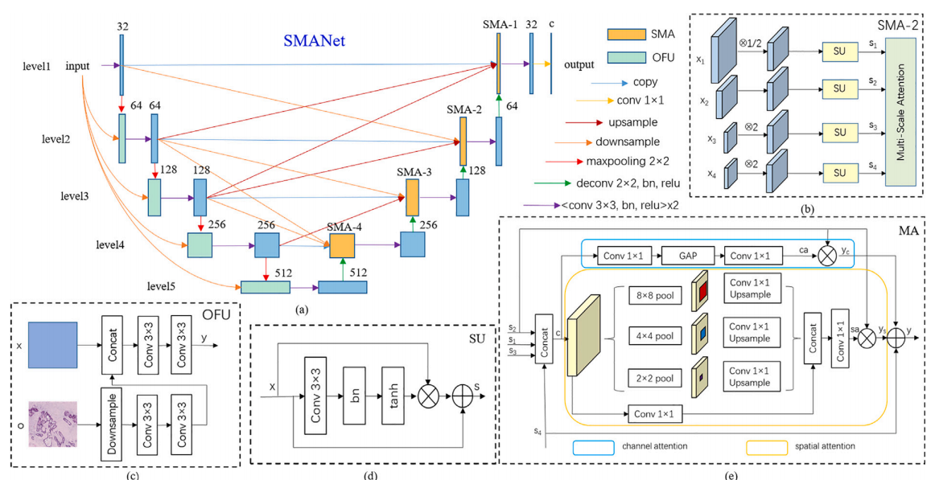

1. 主动监测（AS）

近年来，主动监测(AS)取得了显著进展在管理上动量本地化和低档化前列腺癌。在长期随访中，AS已证明可以安全地推迟干预和保存健康生活质量，同时保持一个窗口如果随后发生侵袭性疾病，可用于治疗发现。但是，病理标准监测在AS期间的进展尚不明确。12核经直肠监测超声引导活检，前列腺特异性抗原(PSA)测量和直肠指诊(DREs)最初是作为一种标准方法来识别AS患者的疾病进展情况。最近,多参数磁共振成像(mpMRI)超声(US)后，mpMRI/US融合靶向活检已证明可作为TRUS/PSA的辅助手段在前列腺癌的初步诊断和临床检测中显著PCa[3-7]。融合活检方法也是如此在监测疾病进展方面具有潜力AS患者。然而，几个关键问题仍然存在，包括融合活检是否可以减少疾病的未检出，以及是否改善了初始采样可以减少后续活检的频率吗必须执行[7,9,10]。虽然mpMRI提高了识别PCa的准确性mpMRI指数病变在低风险下的自然进展个体和临床显著性癌症的定义进展尚未得到很好的表征。因此，我们的目标是更好地理解的作用和结果系列mpMRI检查和随后的(融合)活检在AS患者中。我们进一步调查了mpMRI序列检查结果变化与男性活检病理升级相关在AS上管理低风险PCa。(Hsiang et al., 2021)

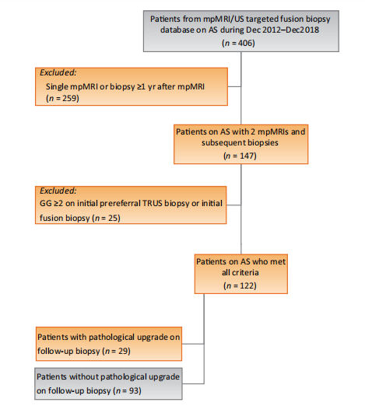

挑战问题以及研究方向：

数字组织病理学图像识别是一个非常适合机器学习的问题，因为图像本身包含足以诊断的信息。在这篇综述中，我们提出了使用机器学习进行数字组织病理学图像分析的问题。经过目前的努力，这些问题正在逐渐得到解决，但仍有改进的余地。我们提出了一些目前尚未得到充分研究的潜在未来研究课题。

1 .发现新疾病

在实际诊断情况下，可能存在异常组织、罕见肿瘤（因此未包含在训练数据中）和异物等意外对象。然而，包括卷积神经网络在内的判别模型强行将此类对象归类为预定义的类别之一。为了解决这个问题，异常值检测算法，如一类核主成分分析，已被应用于数字病理图像，但到目前为止只有少数研究解决了这个问题。最近，已经提出了一些利用重建误差的基于深度学习的方法用于其他领域的异常值检测，但它们尚未应用于组织病理学图像分析。

2 .可解释的深度学习模型

深度学习经常受到批评，因为它的决策过程是人类无法理解的，因此经常被描述为一个黑匣子。虽然人类的决策过程也不是一个完整的白盒，但人们想知道决策过程或决策依据。这可能会导致病理学领域的新发现。虽然目前这个问题还没有完全解决，但一些研究已经尝试提供解决方案，例如病理图像的联合学习及其与注意力机制相结合的诊断报告。在其他领域，决策基础可以通过可视化深度神经网络的响应来间接表示，或使用影响函数呈现最有用的训练图像。

传统MRI技术和3D图像并将基于深度学习的MRI重建数据用于结直肠癌术前评估的研究。

粗略比较分析研究结果，在与手术平面的一致性方面，评估实验组的结果比对照组更为一致对照组和直接观察组腹腔镜检查，差异有显著性(P < 0.05)。在肿瘤T分期方面，两者的一致性实验组与病理活检结果比较高于对照组，差异为显著(P < 0.05)。的研究是一个小范围的病理研究，它并不是很有代表性。然而，从结果看，深刻基于学习的MRI技术仍有一定的意义在结直肠癌术前评估中的应用。在从长远来看，这一技术的应用其他恶性肿瘤也将获得手术治疗良好的发展。

3 .术中诊断

手术期间的病理诊断影响术中决策，因此可能是组织病理学图像分析的另一个重要应用。由于术中诊断的诊断时间非常有限，在保持准确性的同时快速分类至关重要。由于时间限制，使用快速冷冻切片代替需要较长时间准备的福尔马林固定石蜡包埋（FFPE）切片。因此，为此目的，应该使用冷冻切片幻灯片来进行分类器的训练。到目前为止，很少有研究分析冷冻切片，部分原因是适合分析的 WSI 数量不够，与 FFPE 幻灯片相比，任务更具挑战性。

4.病理图像

在计算机辅助医学中，这是一种潜在的和必然的趋势是利用人工智能技术进行模拟通过综合运用图像处理方法，结合图像处理方法，对医生的分析诊断过程进行分析人体特征与疾病。在这篇论文中，将多视角学习应用于病理图像诊断，可以减少病理医师的工作量提高肿瘤识别的效率和准确性。对于病理图像，我们提取了不同的图像特征作为多视角学习的不同视角。随后,我们提出使用特定于视图的深度高斯过程来提取不同视图的唯一信息视图-公共AE网络，将不同视图的信息集成到一个公共表示中。的常见的表示法放入下游分类器中实现病理自动诊断。实验实际数据结果表明了该方法的有效性和合理性所提出的模型。在今后的工作中，我们将重点关注提高模型的计算速度，开发专用的医学软件。此外，我们将探索多视图融合病理图像和医学文本信息信息(即免疫组织化学数据)，并考虑使用一个预训练的深度模型从病理中提取特征进一步提高图像诊断性能。

制备病理标本，粗切片制作器官，然后石蜡包埋，薄切片，染色。如果切出最佳位置即可使用本研究提出的micro-CT来确定，它将会创造出一个可以确定的样本病变的大小和范围。未来的研究应考虑通过对包括病变在内的样本进行定量评估来评估其可复制性。此外，我应该评估本系统利用人体器官来介绍本系统临床实践中。此外，虽然对比度增强本研究未使用CT成像，希望能进行CT成像开发一种快速增强对比度的技术，并研究它如何增加组织对比度。在这项研究中，我们开发了一个新的系统来支持切割位置的确定使用ct机。该系统由专用微型ct组成扫描标本并获得CT图像的设备另外一个切割支持软件进行分析。对可视化能力的评估显示，这是可能的观察器官内部的微观结构。在此外，对比结果发现伪巧合程度。这些发现暗示了事实的确如此可以反复地、无损地观察病理材料的内部结构提出了病理材料切割前的系统。因此，所开发的系统可用于病理诊断。

5.预测术前病理分级和生存期腹膜假黏液瘤(PMP)的影像组学模型

基于CT大网膜结块建立了预测PMP病理的影像组学模型分级，结果证明该模型具有较高的诊断效能。另外，列线图可以结合影像特征和临床指标预测PMP病理分级。Te图表简单、直观、易于掌握，可增强影像医师的诊断信心;临床医生在病理层面对PMP有一定的术前预测能得到有价值的指导治疗方法的特异性。

6.计算机断层扫描技术

计算机断层扫描(CT)是一种应用广泛的医学影像技术。明确肺腺癌CT图像与病理检查结果的关系，有助于更好地支持其诊断。本研究构建了一个具有知识蒸馏过程的双分支网络(KDBBN)用于肺腺癌的辅助诊断。KDBBN能够基于肺部CT图像自动识别腺癌类型，并检测出最有可能有助于识别特定类型腺癌的病变区域。此外，为提出的框架建立了一个知识蒸馏过程，以确保开发的模型可以应用于不同的数据集。综合计算结果证实，我们的方法为补充病理检查的腺癌诊断提供了可靠的依据。同时，KDBBN标记的高危区域与临床诊断中医生标记的相关病变区域具有较高的一致性。

7.视网膜光学相干断层扫描图像

提出了一种用病理性液体生成真实视网膜OCT图像的方法。该方法包括模拟流体周围的病理引起的形变，并直接生成带有ground truth注释的图像，因此，这种合成数据特别适合于神经网络的训练。实验证明，生成的图像质量高，并且近似真实数据集的分布。与初始变形方法相比，本文提出的基于GAN-的变形模拟获得了更真实的外观。综合生成的数据一般是不适合明确的诊断目的和临床医生的直接观察，因为幻觉结构的风险很高。然而，它可以用于促进其他自动算法。在这里，将合成的数据用于分割神经网络的训练，证明了与真实的训练图像一样适合。除了现有的图像生成和数据增强场景，这种方法有各种各样的前景。

8、ResLab模型的Nugent分数预测

该模型首先利用基于深度学习的图像分类方法预测 Nugent 评分，用于辅助医生对该病症进行分析与诊治. 其次，为了提高预测精确率，本文提出了4种优化方案，包括增加网络层数、增大感受野、减少ReLU激活层、用最大池化层替换平均池化层. 最后，将所有优化方案进行排列组合开展消融实验，并与 3 种典型模型开展对比实验.结果表明，本文提出的ResLab模型预测精确率达到 82.19%，相比于 GoogLeNet 提升了 7.50 个百分点，比ResNet提升了6.56个百分点，比VGG提升了2.81个百分点. 因此，ResLab模型能为医生提供一个较准确的参考，提高医生诊断效率，减少医生诊断误差。

1. 主动监测（AS）

本研究有一定的局限性。作为一项回顾性的学术-机构研究，这些结果可能并非如此代表不同的实践和地区。怎么回事，因为我们的机构不是国家转诊中心我们的大多数病人都按照标准进行治疗评估PSA升高的算法，我们的样本以社区为基础的方法更有代表性吗主成分分析。因此，我们的许多患者出现在较早AS诊断路径中的阶段，这表明病理逻辑升级可能未得到充分的阶段或诊断诊断性活组织检查的结果我在AS有一段时间了。另外，我们的间隔基线和后续mpMRI检查为13.1个月，短于其他类似研究报告(范围16.1 - -28.3帽)。鉴于低级前列腺癌进展缓慢，这可能会限制我们识别其他前列腺癌的能力影像学或分级进展的病例;更长的随访是在继续。多参数MRI在这方面可能没有那么有用随访1年的低危人群变化长时间的mpMRI可以证明更大的效用。最后，采用基于病变的指标分析在本研究中不评估与成像相关的变量其他辅助病变可能也起到了作用病理进展。总之，mpMRI之间无相关性

进展与病理升级;然而，一个PI-RADS初次mpMRI的v2评分为4或5可预测后续进展。由于风险，继续使用系统atic和mpMRI/US融合活检是必要的随着时间的推移重新分类。

总结：

在这篇综述中，我们展示了一个2021-2023年人们对病理学图像分析的研究情况。调查显示在这100多篇各种诸如：专利，研究论文。。。的文章中，我们已经确定了的组织病理学图像分析已经被不同种类的深度学习：监督，弱监督，无监督。。。已经被广泛应用于机器的病理图像分析，最后，我们概述了一些这一领域的挑战问题以及研究方向。

引用：

Chen, L., Qi, H., Lu, D., Zhai, J., Cai, K., Wang, L., Liang, G., & Zhang, Z. (2022). Machine vision-assisted identification of the lung adenocarcinoma category and high-risk tumor area based on CT images. *Patterns*, *3*(4). https://doi.org/10.1016/j.patter.2022.100464

Chen, Y., Dong, Y., Si, L., Yang, W., Du, S., Tian, X., Li, C., Liao, Q., & Ma, H. (2022). Dual Polarization Modality Fusion Network for Assisting Pathological Diagnosis. *IEEE Transactions on Medical Imaging*. https://doi.org/10.1109/TMI.2022.3210113

Hattori, H., Sakashita, S., Tsuboi, M., Ishii, G., & Tanaka, T. (2023). Tumor-identification method for predicting recurrence of early-stage lung adenocarcinoma using digital pathology images by machine learning. *Journal of Pathology Informatics*, *14*. https://doi.org/10.1016/j.jpi.2022.100175

Hayakawa, T., Teramoto, A., Kiriyama, Y., Tsukamoto, T., Yamada, A., Saito, K., & Fujita, H. (2021a). Development of pathological diagnosis support system using micro-computed tomography. *Acta Histochemica et Cytochemica*, *54*(2), 49–56. https://doi.org/10.1267/ahc.20-00033

Hayakawa, T., Teramoto, A., Kiriyama, Y., Tsukamoto, T., Yamada, A., Saito, K., & Fujita, H. (2021b). Development of pathological diagnosis support system using micro-computed tomography. *Acta Histochemica et Cytochemica*, *54*(2), 49–56. https://doi.org/10.1267/ahc.20-00033

Hsiang, W., Ghabili, K., Syed, J. S., Holder, J., Nguyen, K. A., Suarez-Sarmiento, A., Huber, S., Leapman, M. S., & Sprenkle, P. C. (2021). Outcomes of Serial Multiparametric Magnetic Resonance Imaging and Subsequent Biopsy in Men with Low-risk Prostate Cancer Managed with Active Surveillance. *European Urology Focus*, *7*(1), 47–54. https://doi.org/10.1016/j.euf.2019.05.011

Mou, T., Liang, J., Vu, T. N., Tian, M., & Gao, Y. (2023). A Comprehensive Landscape of Imaging Feature-Associated RNA Expression Profiles in Human Breast Tissue. *Sensors*, *23*(3). https://doi.org/10.3390/s23031432

Pan, S., Tang, W., Zhou, T., & Luo, W. (2021). Deep Learning in Laparoscopic Colorectal Carcinoma Surgery under Magnetic Resonance Imaging. *Scientific Programming*, *2021*. https://doi.org/10.1155/2021/1911381

Sakashita, S., Sakamoto, N., Kojima, M., Taki, T., Miyazaki, S., Minakata, N., Sasabe, M., Kinoshita, T., Ishii, G., & Ochiai, A. (2023). Requirement of image standardization for AI-based macroscopic diagnosis for surgical specimens of gastric cancer. *Journal of Cancer Research and Clinical Oncology*. https://doi.org/10.1007/s00432-022-04570-5

Su, F., Cheng, Y., Chang, L., Wang, L., Huang, G., Yuan, P., Zhang, C., & Ma, Y. (2023). Annotation-free glioma grading from pathological images using ensemble deep learning. *Heliyon*, *9*(3). https://doi.org/10.1016/j.heliyon.2023.e14654

Terzidis, E., Friborg, J., Vogelius, I. R., Lelkaitis, G., von Buchwald, C., Olin, A. B., Johannesen, H. H., Fischer, B. M., Wessel, I., & Rasmussen, J. H. (2023). Tumor volume definitions in head and neck squamous cell carcinoma – Comparing PET/MRI and histopathology. *Radiotherapy and Oncology*, *180*. https://doi.org/10.1016/j.radonc.2023.109484

Tsuneki, M. (2023). Editorial on Special Issue “Artificial Intelligence in Pathological Image Analysis.” In *Diagnostics* (Vol. 13, Issue 5). MDPI. https://doi.org/10.3390/diagnostics13050828

Uzunova, H., Basso, L., Ehrhardt, J., & Handels, H. (2022). *Synthesis of annotated pathological retinal OCT data with pathology-induced deformations*. 71. https://doi.org/10.1117/12.2611126

Xin, X., Zhang, F., Gao, M., & Luo, W. (2023). Misdiagnosis of pathological fracture related to primary hyperparathyroidism: A case report. In *Asian Journal of Surgery* (Vol. 46, Issue 3, pp. 1226–1229). Elsevier (Singapore) Pte Ltd. https://doi.org/10.1016/j.asjsur.2022.09.004

Yao, Z. H., Chen, W., Li, C., Yang, H. Y., He, Y. L., Tan, Y. S., & Li, F. (2021). Automatic Diagnosis of Vaginal Microecological Pathological Images Based on Deep Learning. *Progress in Biochemistry and Biophysics*, *48*(11), 1348–1357. https://doi.org/10.16476/j.pibb.2021.0061

Zhou, N., Dou, R., Zhai, X., Fang, J., Wang, J., Ma, R., Xu, J., Cui, B., & Liang, L. (2022). Radiomics analysis based on CT’s greater omental caking for predicting pathological grading of pseudomyxoma peritonei. *Scientific Reports*, *12*(1). https://doi.org/10.1038/s41598-022-08267-0

Chen, L., Qi, H., Lu, D., Zhai, J., Cai, K., Wang, L., Liang, G., & Zhang, Z. (2022). Machine vision-assisted identification of the lung adenocarcinoma category and high-risk tumor area based on CT images. *Patterns*, *3*(4). https://doi.org/10.1016/j.patter.2022.100464

Chen, Y., Dong, Y., Si, L., Yang, W., Du, S., Tian, X., Li, C., Liao, Q., & Ma, H. (2022). Dual Polarization Modality Fusion Network for Assisting Pathological Diagnosis. *IEEE Transactions on Medical Imaging*. https://doi.org/10.1109/TMI.2022.3210113

Hattori, H., Sakashita, S., Tsuboi, M., Ishii, G., & Tanaka, T. (2023). Tumor-identification method for predicting recurrence of early-stage lung adenocarcinoma using digital pathology images by machine learning. *Journal of Pathology Informatics*, *14*. https://doi.org/10.1016/j.jpi.2022.100175

Hayakawa, T., Teramoto, A., Kiriyama, Y., Tsukamoto, T., Yamada, A., Saito, K., & Fujita, H. (2021a). Development of pathological diagnosis support system using micro-computed tomography. *Acta Histochemica et Cytochemica*, *54*(2), 49–56. https://doi.org/10.1267/ahc.20-00033

Hayakawa, T., Teramoto, A., Kiriyama, Y., Tsukamoto, T., Yamada, A., Saito, K., & Fujita, H. (2021b). Development of pathological diagnosis support system using micro-computed tomography. *Acta Histochemica et Cytochemica*, *54*(2), 49–56. https://doi.org/10.1267/ahc.20-00033

Hsiang, W., Ghabili, K., Syed, J. S., Holder, J., Nguyen, K. A., Suarez-Sarmiento, A., Huber, S., Leapman, M. S., & Sprenkle, P. C. (2021). Outcomes of Serial Multiparametric Magnetic Resonance Imaging and Subsequent Biopsy in Men with Low-risk Prostate Cancer Managed with Active Surveillance. *European Urology Focus*, *7*(1), 47–54. https://doi.org/10.1016/j.euf.2019.05.011

Mou, T., Liang, J., Vu, T. N., Tian, M., & Gao, Y. (2023). A Comprehensive Landscape of Imaging Feature-Associated RNA Expression Profiles in Human Breast Tissue. *Sensors*, *23*(3). https://doi.org/10.3390/s23031432

Pan, S., Tang, W., Zhou, T., & Luo, W. (2021). Deep Learning in Laparoscopic Colorectal Carcinoma Surgery under Magnetic Resonance Imaging. *Scientific Programming*, *2021*. https://doi.org/10.1155/2021/1911381

Sakashita, S., Sakamoto, N., Kojima, M., Taki, T., Miyazaki, S., Minakata, N., Sasabe, M., Kinoshita, T., Ishii, G., & Ochiai, A. (2023). Requirement of image standardization for AI-based macroscopic diagnosis for surgical specimens of gastric cancer. *Journal of Cancer Research and Clinical Oncology*. https://doi.org/10.1007/s00432-022-04570-5

Su, F., Cheng, Y., Chang, L., Wang, L., Huang, G., Yuan, P., Zhang, C., & Ma, Y. (2023). Annotation-free glioma grading from pathological images using ensemble deep learning. *Heliyon*, *9*(3). https://doi.org/10.1016/j.heliyon.2023.e14654

Terzidis, E., Friborg, J., Vogelius, I. R., Lelkaitis, G., von Buchwald, C., Olin, A. B., Johannesen, H. H., Fischer, B. M., Wessel, I., & Rasmussen, J. H. (2023). Tumor volume definitions in head and neck squamous cell carcinoma – Comparing PET/MRI and histopathology. *Radiotherapy and Oncology*, *180*. https://doi.org/10.1016/j.radonc.2023.109484

Tsuneki, M. (2023). Editorial on Special Issue “Artificial Intelligence in Pathological Image Analysis.” In *Diagnostics* (Vol. 13, Issue 5). MDPI. https://doi.org/10.3390/diagnostics13050828

Uzunova, H., Basso, L., Ehrhardt, J., & Handels, H. (2022). *Synthesis of annotated pathological retinal OCT data with pathology-induced deformations*. 71. https://doi.org/10.1117/12.2611126

Xin, X., Zhang, F., Gao, M., & Luo, W. (2023). Misdiagnosis of pathological fracture related to primary hyperparathyroidism: A case report. In *Asian Journal of Surgery* (Vol. 46, Issue 3, pp. 1226–1229). Elsevier (Singapore) Pte Ltd. https://doi.org/10.1016/j.asjsur.2022.09.004

Yao, Z. H., Chen, W., Li, C., Yang, H. Y., He, Y. L., Tan, Y. S., & Li, F. (2021). Automatic Diagnosis of Vaginal Microecological Pathological Images Based on Deep Learning. *Progress in Biochemistry and Biophysics*, *48*(11), 1348–1357. https://doi.org/10.16476/j.pibb.2021.0061

Zhou, N., Dou, R., Zhai, X., Fang, J., Wang, J., Ma, R., Xu, J., Cui, B., & Liang, L. (2022). Radiomics analysis based on CT’s greater omental caking for predicting pathological grading of pseudomyxoma peritonei. *Scientific Reports*, *12*(1). https://doi.org/10.1038/s41598-022-08267-0